


Instituto Politécnico de Viseu
Escola Superior de Tecnologia e Gestão de Viseu
Departamento de Informática

Unidade Curricular: Base de Dados II

Relatório do Projeto: Stand Carros e Oficina

Realizado por: Guilherme Bento – 25193
Tiago Rebelo - 25216
Lucas Santos - 27440

Viseu, 2026

Instituto Politécnico de Viseu
Escola Superior de Tecnologia e Gestão de Viseu
Departamento de Informática

Relatório relativo ao Projeto Prático
Curso de Licenciatura em Engenharia Informática
Unidade Curricular de Base de Dados II

Ano Letivo 2025/26

Viseu, 2026
ÍNDICE
Tema e Objetivos do Projeto 7
Tema 7
Objetivo da Aplicação 7
Tecnologias Utilizadas 7
Requisitos Funcionais Principais 7
Tipos de Utilizadores 8
Modelo de Dados 9
PostgreSQL 13
Tabelas da Base de Dados 13
Indexes das Tabelas: 15
Utilizadores e Permissões do SGBD 16
Utilizadores Criados 16
Procedures 18
Restantes Procedures: 20
Views 22
Restantes Views: 23
Todos os Indexes que usamos nas Views Materializadas: 25
Triggers 25
Restantes Triggers: 26
UDFs 27
Restantes UDFs: 29
Mongo DB 30
Os ficheiros que usamos: 30
Frontend 33
Tipos de Utilizadores da Aplicação: 33
Estrutura da Aplicação Web 33
Páginas de Autenticação 33
Páginas Principais 34
Páginas de Gestão de Clientes 36
Páginas de Reservas e Vendas 37
Páginas de Oficina e Serviços 38
Páginas de Recursos Humanos 41
Páginas de Sistema 42

Índice de Figuras
Figura 1- Modelo Concetual 8
Figura 2- Modelo Físico 9
Figura 3- Database Diagram 10
Figura 4- Database Diagram (continuação) 11
Figura 5-Indexes das Tabelas 14
Figura 6-Indexes das Tabelas (continuação) 14
Figura 7- Gerente 15
Figura 8-Funcionário 15
Figura 9- Mecânico 16
Figura 10- Cliente 16
Figura 11-Inserir_cliente 17
Figura 12- Inserir_carro 18
Figura 13- Inserir_carro(continuação) 18
Figura 14-criar_os 19
Figura 15-vw_avaliacoes_carros : Materializada 21
Figura 16-vw_avaliaçoes_detalhes : Simples 21
Figura 17-vw_carros_disponiveis: Simples 22
Figura 18-Indexes 24
Figura 19-fn_validar_email_cliente 24
Figura 20-fn_vendas_after_delete 25
Figura 21-fn_pecas_stock_alert 25
Figura 22-fn_exportar_relatorio_financeiro 26
Figura 23-fn_exportar_ordens_servico 27
Figura 24-fn_exportar_ordens_servico(continuação) 27
Figura 25-fn_exportar_inventario_carros 28
Figura 26-avalicoes_detalhes.json 29
Figura 27-diagnosticos_oficina.json 30
Figura 28- diagnosticos_oficina.json (continuação) 30
Figura 29-eventos_integracao.json 31
Figura 30-historico_manutencao.json 31
Figura 31 - historico_manutencao.json(continuação) 32
Figura 32 - Login 33
Figura 34 – Início 34
Figura 35 – Carros 34
Figura 36 - Clientes 35
Figura 37 – Reservas 36
Figura 38 – Vendas 37
Figura 39 – Oficina parte 1 38
Figura 40- Oficina parte 2 38
Figura 41 - Oficina parte 3 39
Figura 42 - Oficina parte 4 39
Figura 43 - Ordens de Serviço 40
Figura 44 – Avaliações 41
Figura 45 - Import/Export 42

Tema e Objetivos do Projeto

Tema
O tema escolhido para este projeto é um Sistema de Gestão de Stand de Automóveis e Oficina. A aplicação visa centralizar todas as operações de um stand, desde a aquisição de veículos até à venda final, integrando também um módulo de oficina para manutenção e serviços pós-venda.

Objetivo da Aplicação
O propósito do sistema é otimizar a gestão de inventário de veículos, o acompanhamento de clientes e o fluxo de trabalho da oficina. A aplicação resolve problemas de dispersão de informação, permitindo que gerentes, vendedores e mecânicos trabalhem numa plataforma unificada. Os utilizadores podem gerir reservas de carros, processar vendas, abrir ordens de serviço e controlar o stock de peças.

Tecnologias Utilizadas
Foram utilizadas as seguintes tecnologias: PostgreSQL, MongoDB, Python e Django.

Requisitos Funcionais Principais

- Gestão de Automóveis: Registo detalhado de veículos (marca, modelo, chassi, quilometragem) e seu estado de disponibilidade.
- Processamento de Vendas e Reservas: Registo de transações comerciais e reservas temporárias de veículos por clientes.
- Gestão de Oficina: Abertura e acompanhamento de Ordens de Serviço (OS), atribuição de mecânicos e baias de trabalho.
- Sistema de Avaliações: Feedback dos clientes sobre vendas e serviços realizados.

Tipos de Utilizadores

Tipo | Permissões | Páginas Acessíveis
Administrador | Gestão total do sistema e utilizadores | Todas
Gerente | Gestão de stands, funcionários e relatórios | Dashboard, Inventário, Vendas, Oficina
Funcionário | Gestão de clientes, reservas e vendas | Inventário, Clientes, Vendas, Reservas
Mecânico | Gestão de ordens de serviço e peças | Oficina, Peças, Ordens de Serviço
Cliente | Consulta de catálogo e histórico próprio | Catálogo, Reservas, Perfil

Modelos de Dados

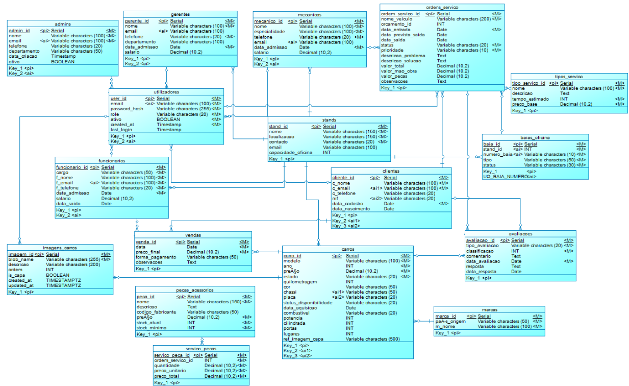
Figura 1- Modelo Concetual

Mostra entidades principais (stands, carros, clientes, vendas) e suas relações de forma abstrata. No sistema, serve de base para o modelo físico, identificando atributos essenciais para gestão de stand e oficina.
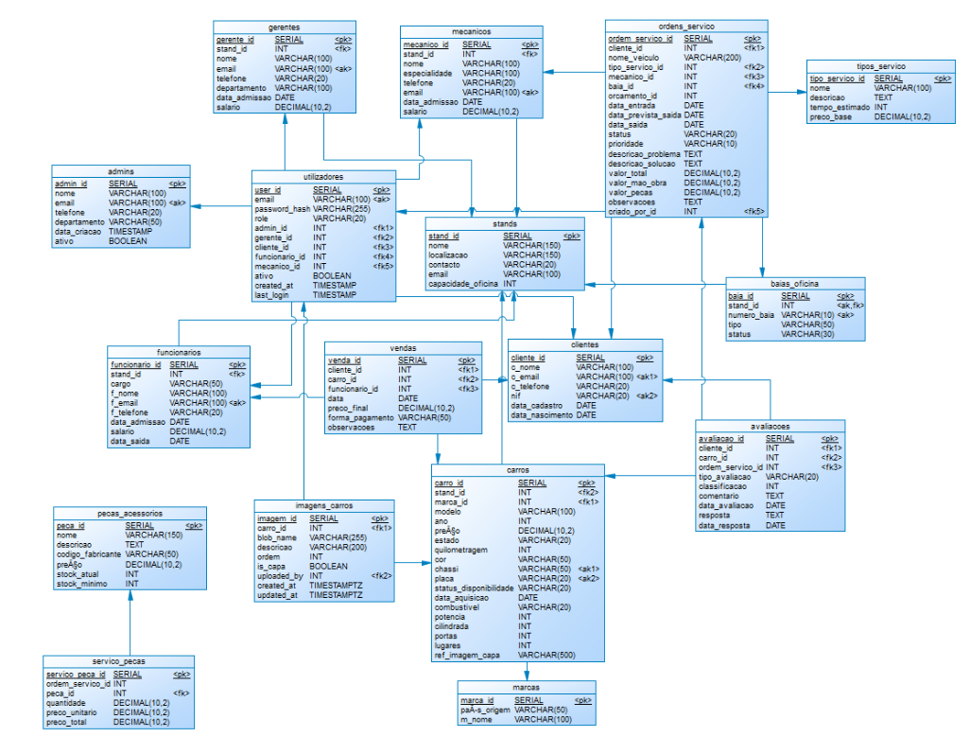
Figura 2- Modelo Físico

Representa o nosso diagrama de relações entre entidades da base de dados PostgreSQL, mostra chaves primárias, estrangeiras e tipos de dados. No nosso sistema, define como os dados de stands, carros, clientes e vendas estão interligados para suportar operações como inventário e vendas.

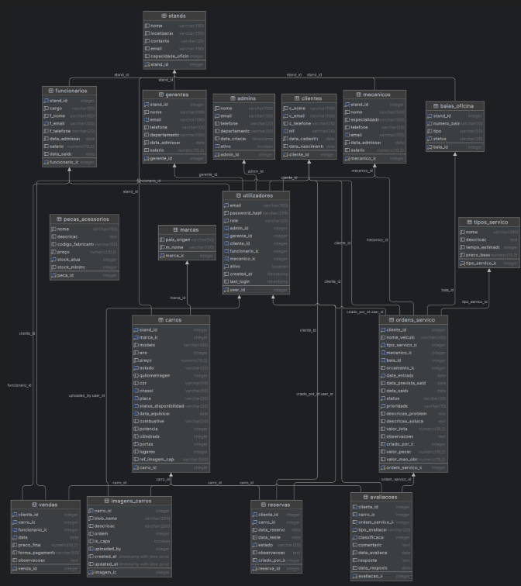
Figura 3- Database Diagram
Exibe visualmente as tabelas e ligações da base PostgreSQL. No nosso sistema, ilustra a estrutura completa para consultas eficientes em vendas, reservas e ordens de serviço.
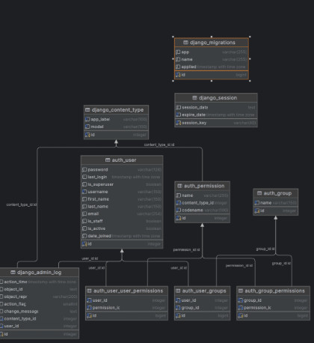
Figura 4- Database Diagram (continuação)
Continuação do diagrama anterior com tabelas adicionais como imagens e avaliações. No nosso sistema, completa a visão da BD para funcionalidades de galeria de carros e feedback de clientes.

PostgreSQL

Tabelas da Base de Dados

Nome Tabela | Objetivo | PK | FK Principal
stands | Locais físicos | stand_id | -
marcas | Catálogo de marcas de carros | marca_id | -
pecas_acessorios | Stock de peças e acessórios | peca_id | -
tipos_servico | Tipos de serviços de oficina | tipo_servico_id | -
carros | Inventário de veículos | carro_id | stand_id
baias_oficina | Baias físicas da oficina | baia_id | stand_id
funcionarios | Registo de funcionários | funcionario_id | stand_id
gerentes | Registo de gerentes de stand | gerente_id | stand_id
mecanicos | Registo de mecânicos | mecanico_id | stand_id
admins | Administradores do sistema | admin_id | -
clientes | Registo de clientes | cliente_id | -
utilizadores | Autenticação e roles unificados | user_id | [admin, gerente, cliente, funcionario, mecanico]
imagens_carros | Galeria de fotos dos carros | imagem_id | carro_id, user_id
reservas | Reservas de carros por clientes | reserva_id | carro_id, cliente_id
vendas | Transações de venda | venda_id | carro_id, cliente_id
ordens_servico | Gestão de oficina | ordem_servico_id | cliente_id, tipo_servico_id
servico_pecas | Peças usadas em ordens de serviço | servico_peca_id | ordem_servico_id, peca_id
avaliacoes | Feedback de clientes | avaliacao_id | cliente_id, carro_id

Indexes das Tabelas:
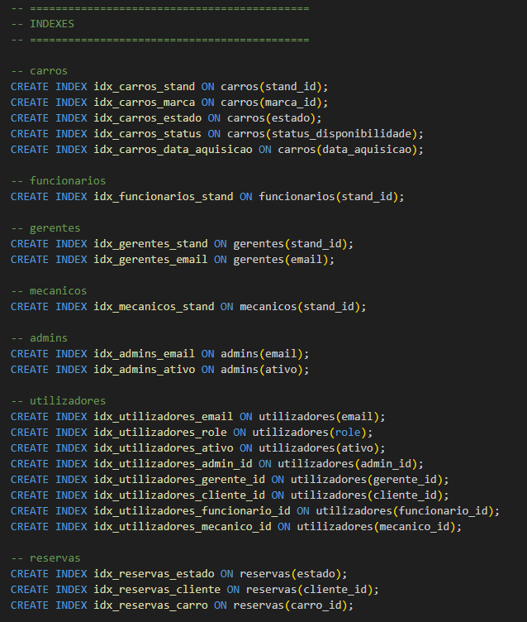
Figura 5-Indexes das Tabelas
Índices em carros, funcionários, gerentes, admins e utilizadores otimizam buscas por stand, estado e email. Melhoram performance em listagens de inventário e autenticação de utilizadores.
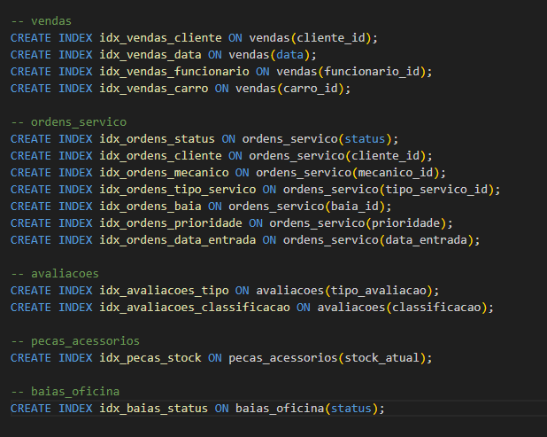
Figura 6-Indexes das Tabelas (continuação)
Índices em vendas, ordens de serviço, avaliações e peças aceleram consultas por cliente, data e stock. Otimizam relatórios de oficina e controlo de inventário

Utilizadores e Permissões do SGBD

Utilizadores Criados
Admin
O admin é criado por omissão e tem acesso completo à Base de Dados.
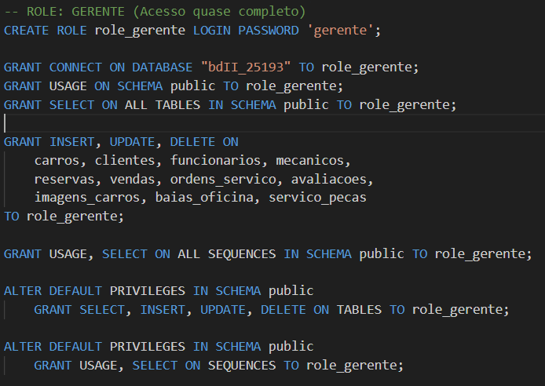
Figura 7- Gerente
Permite ao gerente aceder a dashboard, inventário, vendas e oficina para gestão global.

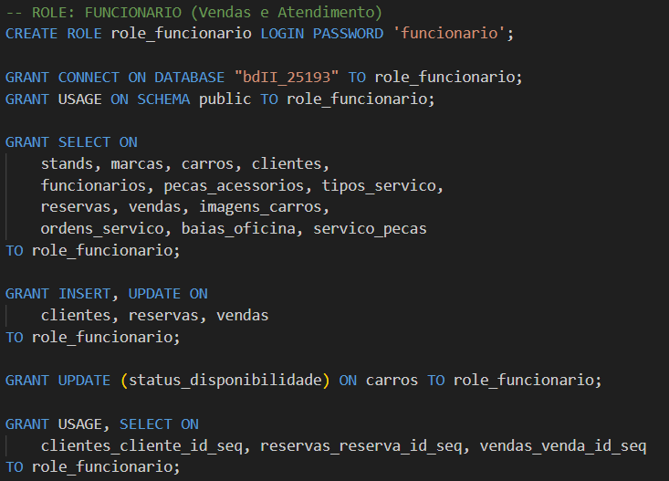
Figura 8-Funcionário
No nosso sistema, restringe acesso a inventário, clientes, vendas e reservas, adequado para vendedores.
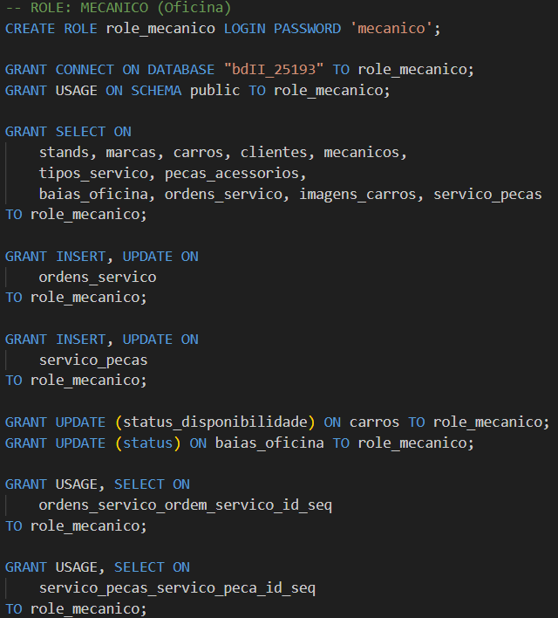
Figura 9- Mecânico
No nosso sistema, o mecânico, foca-se na oficina, peças e ordens de serviço para execução de manutenções.
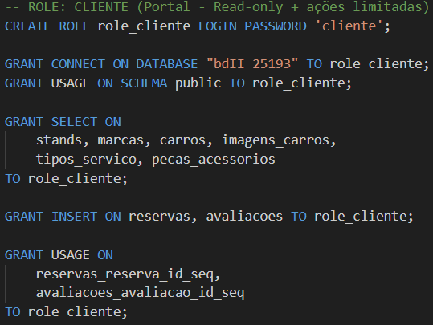
Figura 10- Cliente
No nosso sistema, limita a catálogo, reservas e perfil para consultas e ações de clientes.

Procedures
Três exemplos do nosso trabalho:
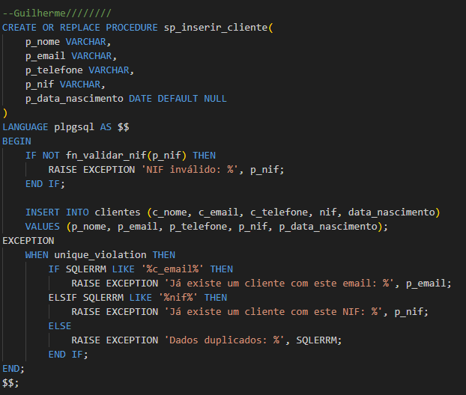
Figura 11-Inserir_cliente
No nosso sistema, insere cliente na BD com validação de dados essenciais como NIF e email.

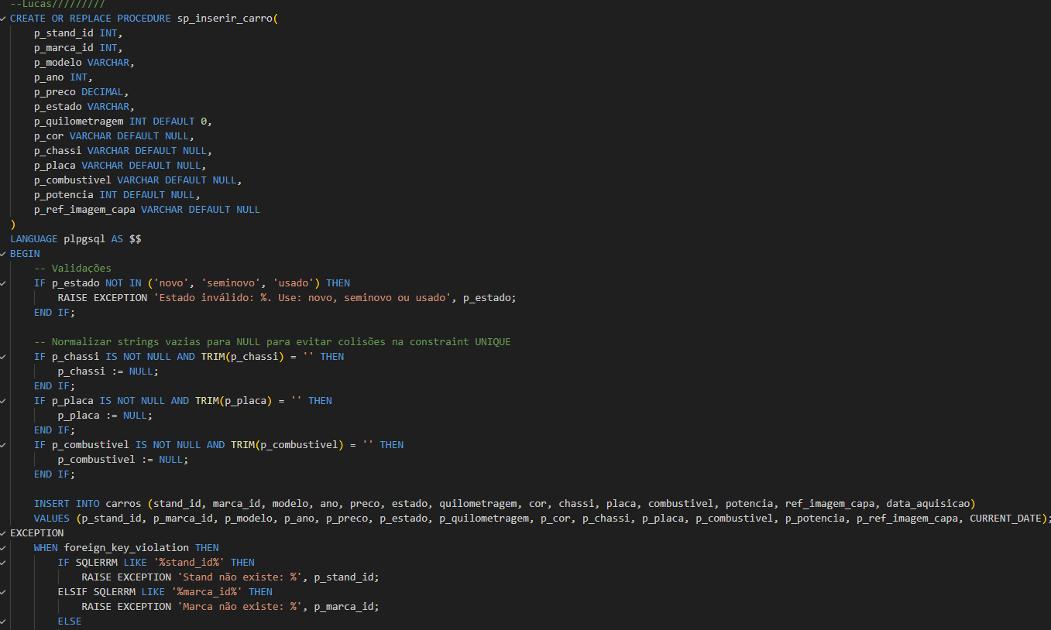
Figura 12- Inserir_carro
No nosso sistema, adiciona carro ao inventário com stand, marca e especificações técnicas.
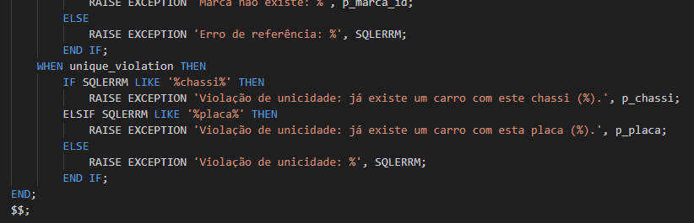
Figura 13- Inserir_carro(continuação)
No nosso sistema, inclui quilometragem, preço e estado para registo completo no inventário.

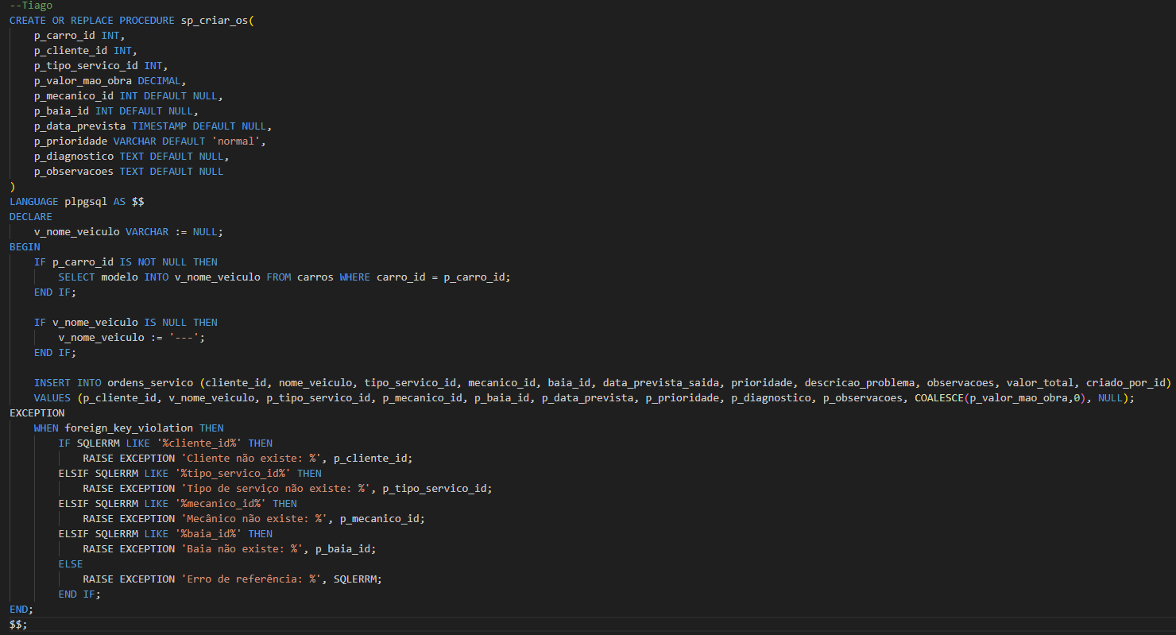
Figura 14-criar_os
No nosso sistema, abre OS com cliente, carro e detalhes para gestão de oficina

Restantes Procedures:
Procedure | Função
sp_eliminar_cliente | Remove cliente após verificar vendas/reservas procedures.sql​
sp_atualizar_cliente | Atualiza dados do cliente procedures.sql​
sp_eliminar_carro | Remove carro e dados associados (imagens, reservas) procedures.sql​
sp_atualizar_carro | Atualiza especificações do carro procedures.sql​
sp_atualizar_ref_imagem_capa | Define imagem de capa do carro procedures.sql​
sp_limpar_ref_imagem_capa | Remove referência à imagem de capa procedures.sql​
sp_registar_venda | Regista venda e atualiza status do carro procedures.sql​
sp_eliminar_imagem_carro | Remove imagem e limpa referências procedures.sql​
sp_inserir_imagem_carro | Adiciona imagem com controlo de capa procedures.sql​
sp_atualizar_imagem_carro | Atualiza metadados da imagem procedures.sql
sp_atualizar_last_login | Regista último login do utilizador procedures.sql​
sp_inserir_avaliacao | Adiciona avaliação (venda ou serviço) com validação de classificação 1-5 procedures.sql​
sp_eliminar_avaliacao | Remove avaliação sem restrições procedures.sql​
sp_eliminar_avaliacao_por_utilizador | Remove avaliação com controlo de permissões baseado no role (admin/gerente/funcionário podem eliminar qualquer; clientes apenas as suas) procedures.sql​
Procedure | Descrição
sp_concluir_os | Finaliza ordem calculando valor total (peças + mão de obra) e define data de saída procedures.sql​
sp_eliminar_os | Remove ordem de serviço apenas se status for concluída procedures.sql​

Views
Três exemplos do nosso trabalho:
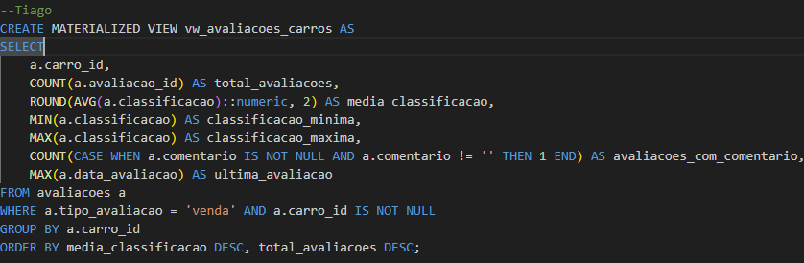
Figura 15-vw_avaliacoes_carros : Materializada
No nosso sistema, otimiza consultas de avaliações agregadas para relatórios rápidos.
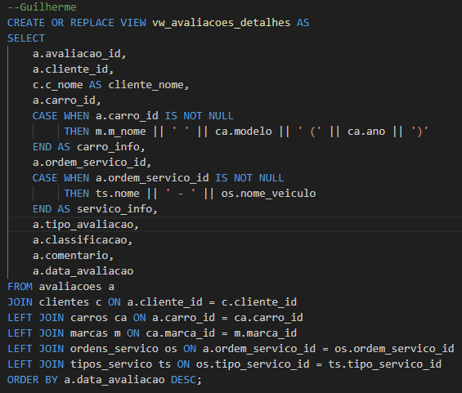
Figura 16-vw_avaliaçoes_detalhes : Simples
No nosso sistema, fornece detalhes de avaliações por cliente e carro para análise de feedback.

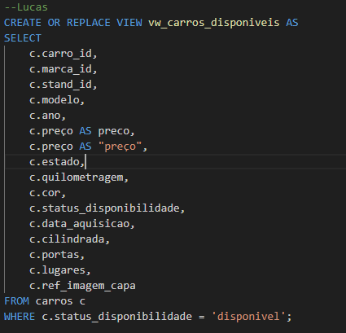
Figura 17-vw_carros_disponiveis: Simples
No nosso sistema, lista carros prontos para venda ou reserva no catálogo.

Restantes Views:
View | Descrição
vw_clientes_utilizadores | Relaciona clientes com utilizadores mostrando email, ID e nome views.sql​
vw_avaliacoes_detalhes | Detalhes completos das avaliações com informações de cliente, carro e serviço views.sql​
vw_vendas_completas | Vendas com dados completos de cliente, carro, marca e funcionário responsável views.sql​
vw_carros_disponiveis | Lista carros com status "disponível" para venda views.sql​
vw_carros_completos | Informação detalhada de todos os carros incluindo stand, marca e características técnicas views.sql​
vw_imagens_carros_galeria | Galeria de imagens dos carros com URL, descrição e ordem de exibição views.sql​
vw_reservas_detalhes | Reservas com detalhes do cliente, carro, marca e estado da reserva views.sql​
vw_funcionarios_vendas | Funcionários com total de vendas realizadas e valor total vendido views.sql​
vw_stands_oficina | Lista stands que possuem oficina associada views.sql​
vw_mecanicos_disponibilidade | Mecânicos com contagem de ordens de serviço ativas e disponibilidade views.sql​
vw_ordem_servico_detalhes | Detalhes completos de ordens de serviço incluindo cliente, mecânico, baia e valores views.sql​
vw_os_em_andamento | Ordens de serviço com status "em_andamento" para acompanhamento views.sql​
vw_os_atrasadas | Ordens de serviço com data prevista de saída ultrapassada views.sql​
vw_ordens_servico_concluidas | Histórico de ordens de serviço concluídas com todos os detalhes views.sql​
vw_baias_disponiveis | Baias de oficina sem ordem de serviço ativa atribuída views.sql​
vw_pecas_stock_baixo | Peças com quantidade em stock abaixo do mínimo definido views.sql​
vw_servico_pecas | Peças utilizadas em cada ordem de serviço com quantidades e valores views.sql​
vw_clientes_detalhes | Informação completa de clientes incluindo total gasto e número de compras views.sql​

Todos os Indexes que usamos nas Views Materializadas:
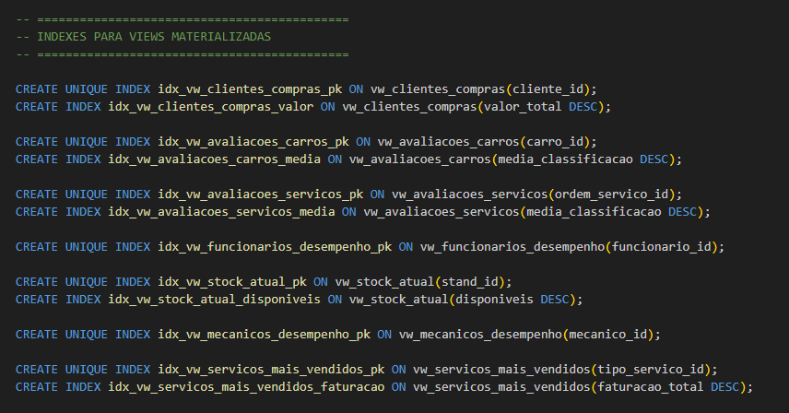
Figura 18-Indexes
Lista de índices criados na BD PostgreSQL. No nosso sistema, acelera consultas frequentes em carros, vendas e ordens de serviço.

Triggers
Três exemplos do nosso trabalho:
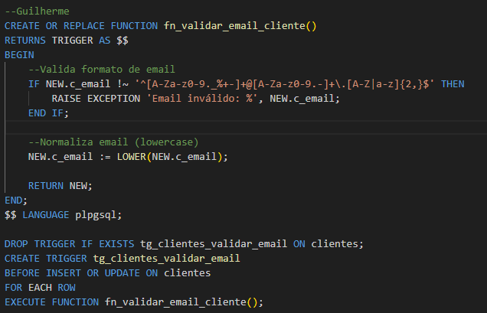
Figura 19-fn_validar_email_cliente
No nosso sistema, valida formato de email antes de inserir/atualizar cliente.
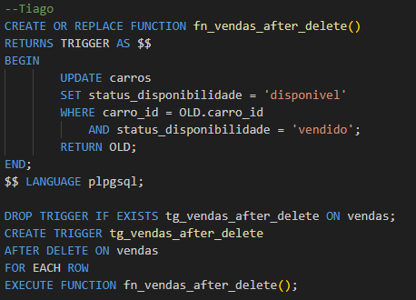
Figura 20-fn_vendas_after_delete
No nosso sistema, atualiza inventário após eliminação de venda.
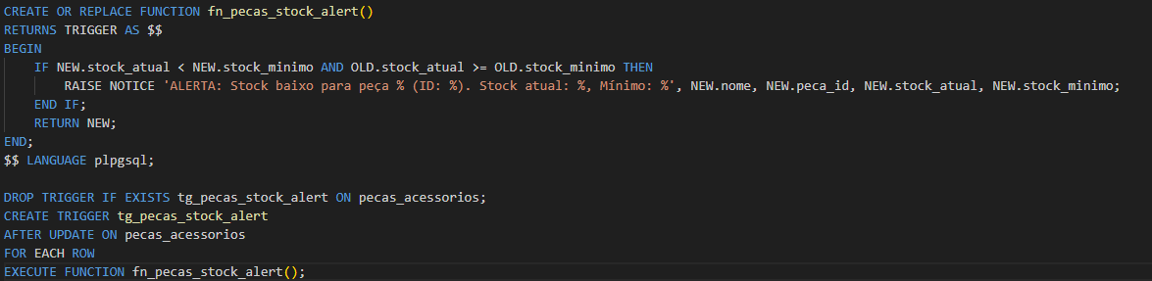
Figura 21-fn_pecas_stock_alert
No nosso sistema, alerta stock baixo ao usar peças em ordens de serviço.

Restantes Triggers:
Trigger | Descrição
fn_carros_before_delete | Impede eliminação de carros que têm vendas associadas triggers.sql​
fn_limitar_imagens_carro | Limita máximo de 20 imagens por carro triggers.sql​
fn_imagens_carro_atualizar_capa | Atualiza imagem de capa garantindo apenas uma capa por carro triggers.sql​
fn_vendas_before_insert | Verifica disponibilidade do carro antes de registar venda triggers.sql​
fn_ordens_servico_status | Atualiza automaticamente status para concluída e prioridade para urgente quando aplicável triggers.sql​
fn_reservas_before_insert | Valida disponibilidade do carro antes de criar reserva triggers.sql​
fn_reservas_after_delete | Restaura status do carro para disponível após eliminar reserva triggers.sql​

UDFs
Três exemplos do nosso trabalho:
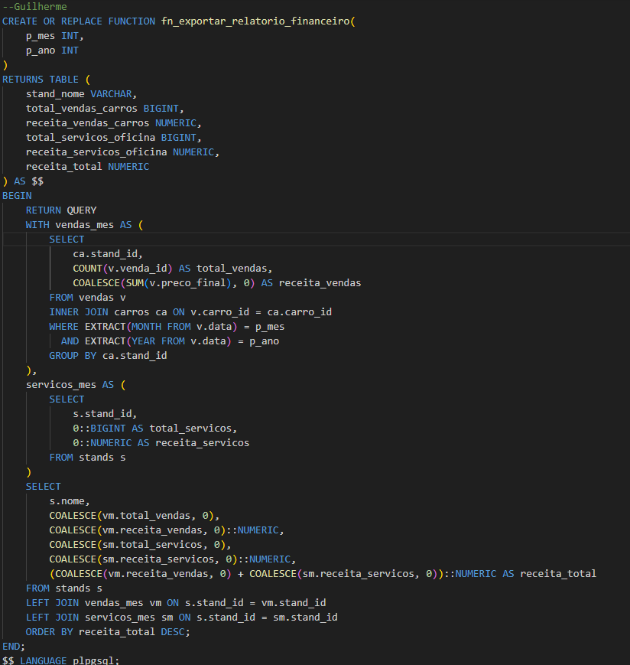
Figura 22-fn_exportar_relatorio_financeiro

No nosso sistema, gera relatório financeiro com totais de vendas e serviços.
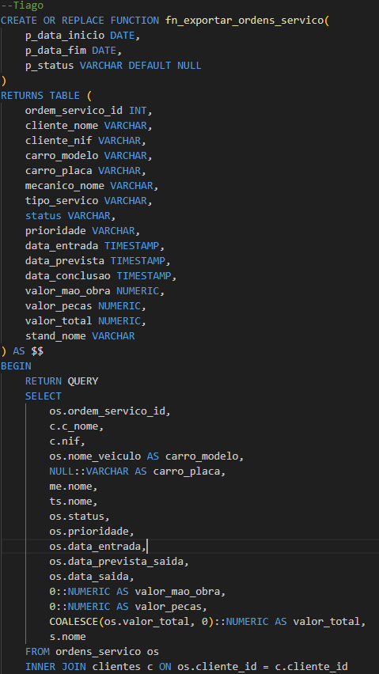
Figura 23-fn_exportar_ordens_servico
No nosso sistema, exporta lista de OS com detalhes para relatórios de oficina.
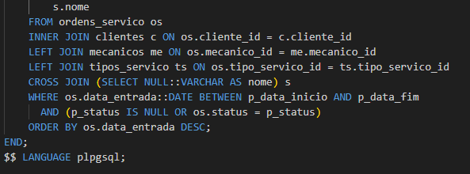
Figura 24-fn_exportar_ordens_servico(continuação)
No nosso sistema, inclui colunas adicionais como custos e status.​

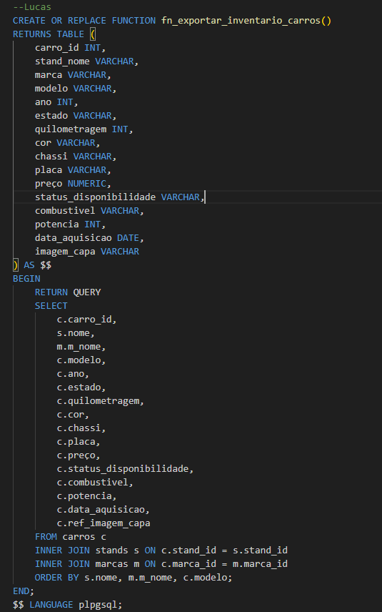
Figura 25-fn_exportar_inventario_carros
No nosso sistema, gera inventário completo de carros por stand.​

Restantes UDFs:
Função | Descrição | Retorno
fn_autenticar_utilizador | Autentica utilizador por email/password e retorna dados completos incluindo role e IDs udfs.sql​ | TABLE
fn_carro_disponivel | Verifica se carro está disponível para venda/reserva udfs.sql​ | BOOLEAN
fn_validar_nif | Valida NIF português com verificação de dígito de controlo udfs.sql​ | BOOLEAN
fn_reserva_disponivel | Verifica se carro está disponível para reserva num intervalo de datas udfs.sql​ | BOOLEAN
fn_baia_disponivel | Verifica disponibilidade de baia de oficina numa data/hora específica udfs.sql​ | BOOLEAN
fn_gerar_url_imagem | Gera URL completo para imagem no Azure Blob Storage udfs.sql​ | VARCHAR

Mongo DB

-No nosso projeto foram definidos quatro ficheiros em formato JSON que representam a estrutura dos principais dados do sistema. Cada um deles funciona como um modelo lógico da coleção correspondente em MongoDB, fazendo com que especifique campos, tipos de dados, objetos e listas, bem como a informação do carro, do mecânico, códigos de erro, recomendações e anexos.
-A partir destes modelos, criamos as coleções no MongoDB, onde cada documento armazenado segue essa estrutura, fazendo com que o modelo orientado a documentos para concentrar, num único registo, toda a informação relevante de uma intervenção.
-A aplicação só interage com o Django, que valida e estrutura todos os dados através dos models antes de os persistir no MongoDB. Assim, ao criar ordens de serviço, diagnósticos ou recomendações, o Django gera documentos JSON conforme os modelos definidos e garante consistência com a estrutura inicial.

Os ficheiros que usamos:
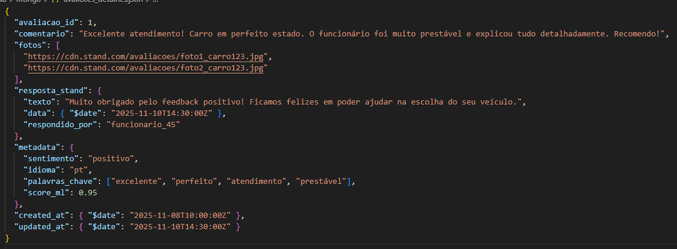
Figura 26-avalicoes_detalhes.json
No nosso Sistema do MongoDB, armazena feedback detalhado de clientes sobre serviços.
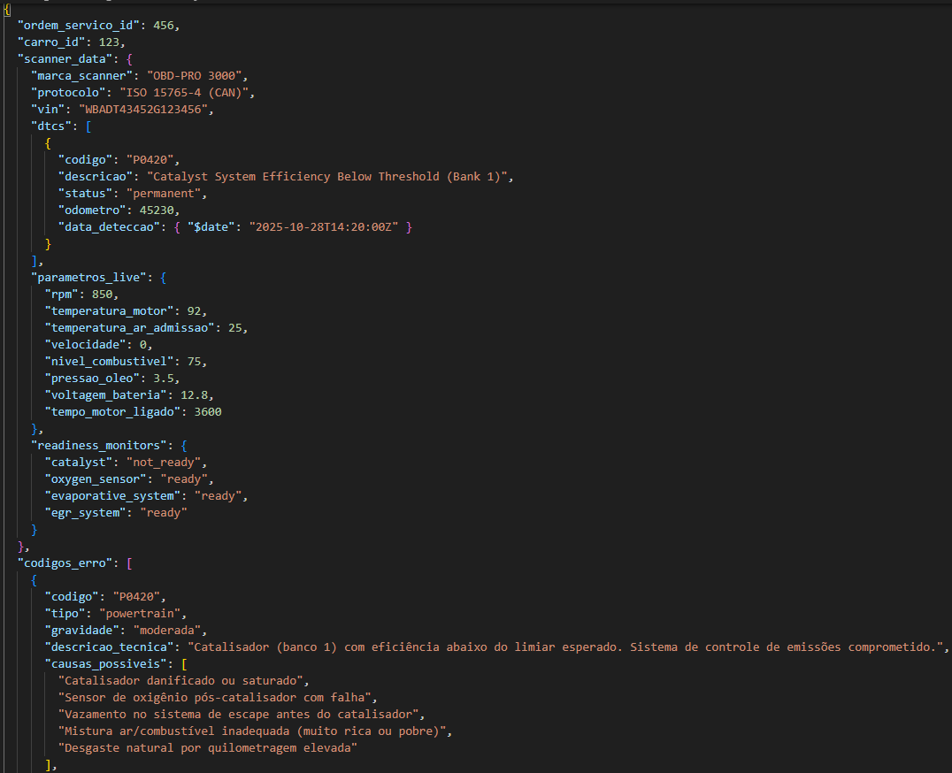
Figura 27-diagnosticos_oficina.json
No nosso sistema, regista dados OBD, códigos de erro e parâmetros live de diagnósticos.
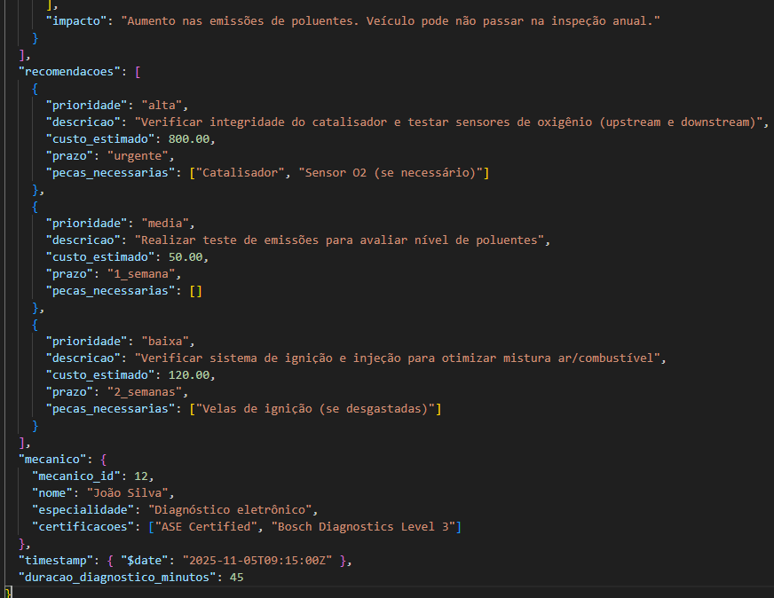
Figura 28- diagnosticos_oficina.json (continuação)
No nosso sistema, inclui recomendações, mecânico e duração do diagnóstico.
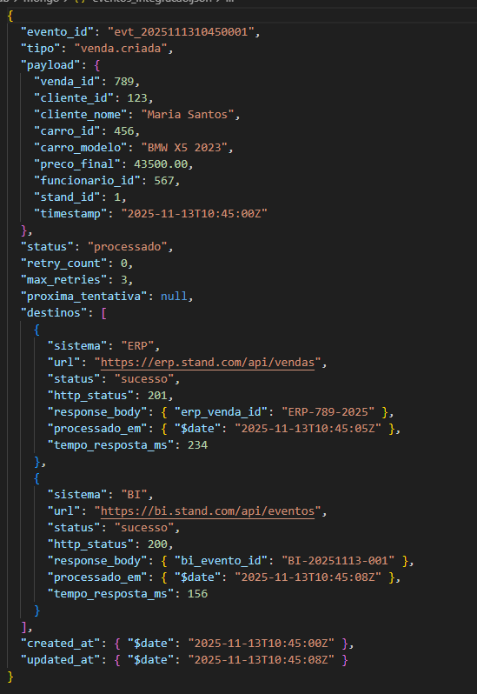
Figura 29-eventos_integracao.json
No nosso sistema, regista eventos de vendas, processos e integrações com APIs externas.
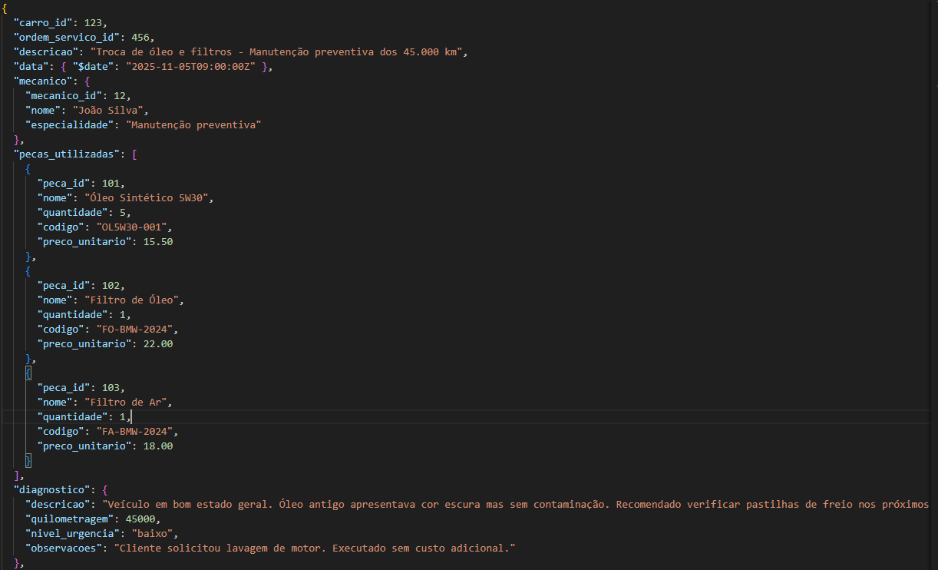
Figura 30-historico_manutencao.json
No nosso sistema, armazena histórico de manutenções com peças e custos.
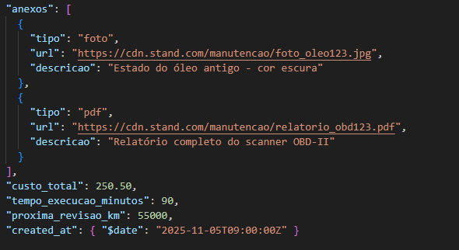
Figura 31 - historico_manutencao.json(continuação)
No nosso sistema, inclui anexos, diagnóstico e próxima revisão.

Frontend

Tipos de Utilizadores da Aplicação:
A aplicação Auto Care possui três tipos principais de utilizadores com diferentes níveis de permissões:​
- Administrador (Admin): Utilizador com permissões totais no sistema, identificado através de user.is_superuser. Tem acesso a todas as funcionalidades de gestão, incluindo eliminação de registos, edição de dados sensíveis e acesso completo às operações da oficina.​
- Funcionário/Mecânico/Gerente (Staff): Utilizador com permissões intermédias, identificado através de user.is_staff. Pode gerir carros, clientes, reservas, vendas e ordens de serviço, mas com algumas restrições em comparação com o administrador.​
- Cliente: Utilizador com permissões limitadas. Pode visualizar carros disponíveis, as suas próprias reservas e ordens de serviço, deixar avaliações e aceder a informações relacionadas com as suas transações.​

Estrutura da Aplicação Web
A aplicação está organizada em páginas especializadas que implementam diferentes funcionalidades do sistema.​

Páginas de Autenticação
- login.html: Página de autenticação onde o utilizador insere email completo como username​
  - Requisitos: Validação de credenciais, redirecionamento pós-login
  - Responsável: Tiago
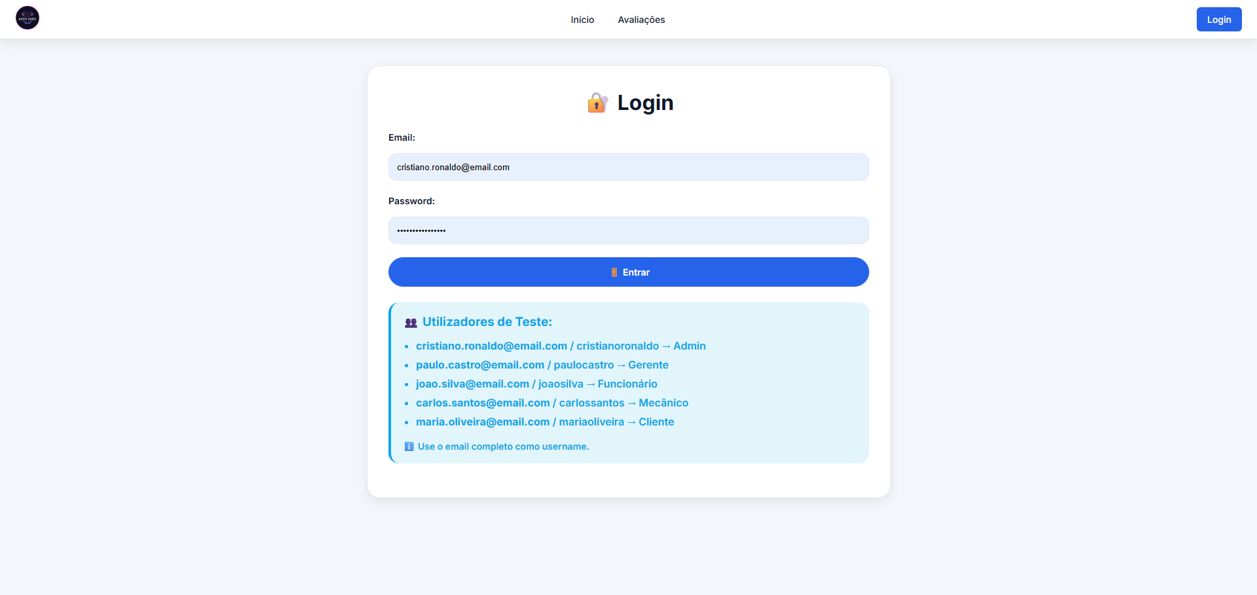
Figura 32 - Login
- base.html: Template base com estrutura comum (navegação, estilos, scripts)​
  - Requisitos: Layout responsivo, menu de navegação dinâmico baseado em permissões
  - Responsável: Lucas

Páginas Principais

- home.html: Página inicial que apresenta saudação personalizada e perfil do utilizador​
  - Requisitos: Exibição de nome de utilizador e tipo de conta (Admin/Funcionário/Cliente)
  - Responsável: Guilherme
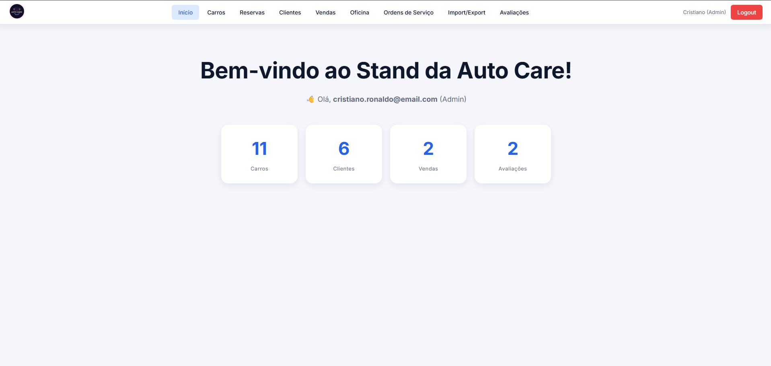
Figura – Início

- carros.html: Listagem e gestão de veículos do stand​
  - Requisitos: Filtros de pesquisa, exibição de ano/preço/status/estado, ações de edição para staff
  - Responsável: Lucas
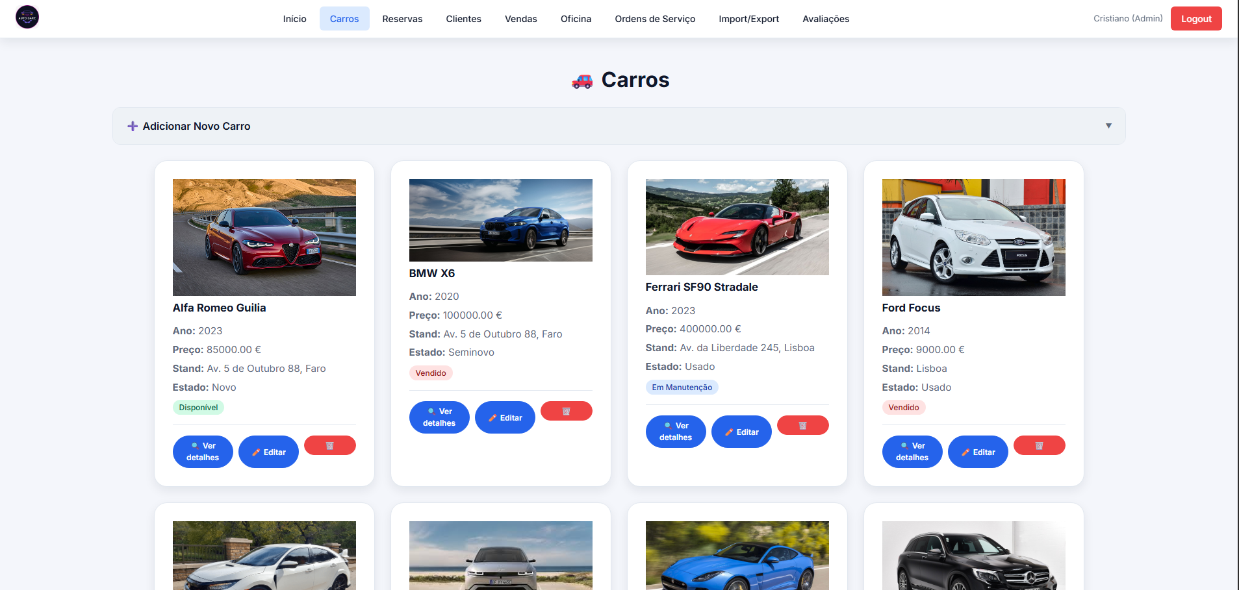
Figura – Carros

- detalhes_carro.html: Informações detalhadas de um veículo específico​
  - Requisitos: Visualização completa de especificações, histórico, possibilidade de reserva
  - Responsável: Guilherme

Páginas de Gestão de Clientes

- clientes.html: Gestão de informações de clientes​
  - Requisitos: CRUD de clientes (email, telefone, NIF), controlo de permissões para edição
  - Responsável: Tiago
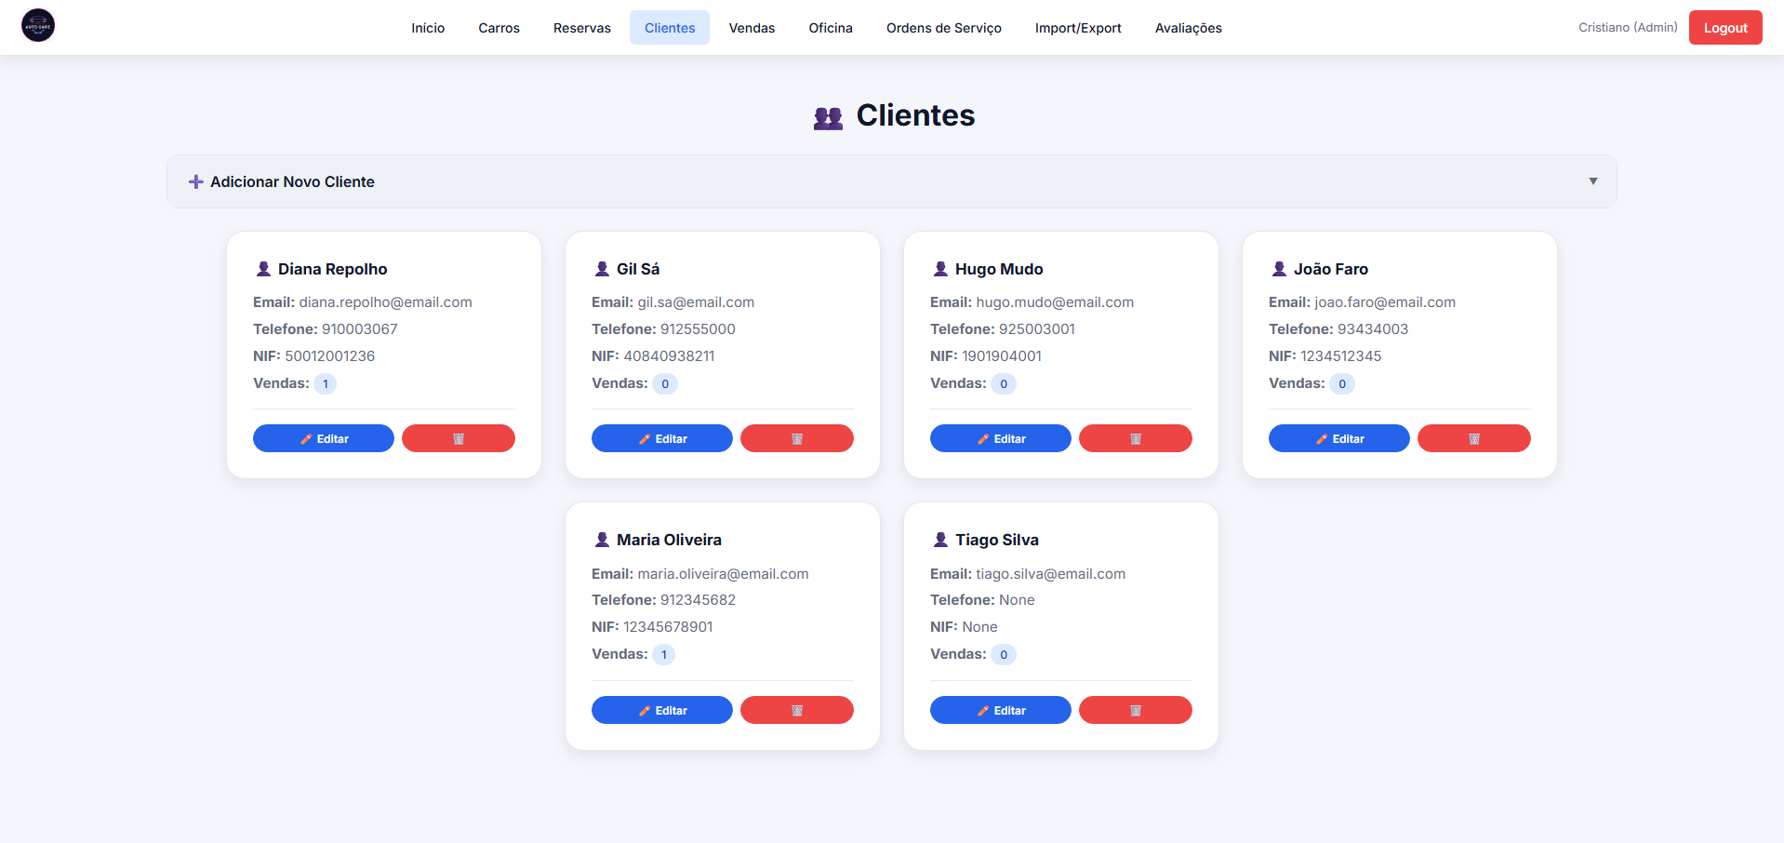
Figura 35 - -Clientes

- editar_cliente.html: Formulário de edição de dados de cliente​
  - Requisitos: Validação de dados, atualização de registos
  - Responsável: Lucas

Páginas de Reservas e Vendas

- reservas.html: Gestão de reservas de veículos​
  - Requisitos: Listagem de reservas por cliente/carro/data, controlo de estados
  - Responsável: Guilherme
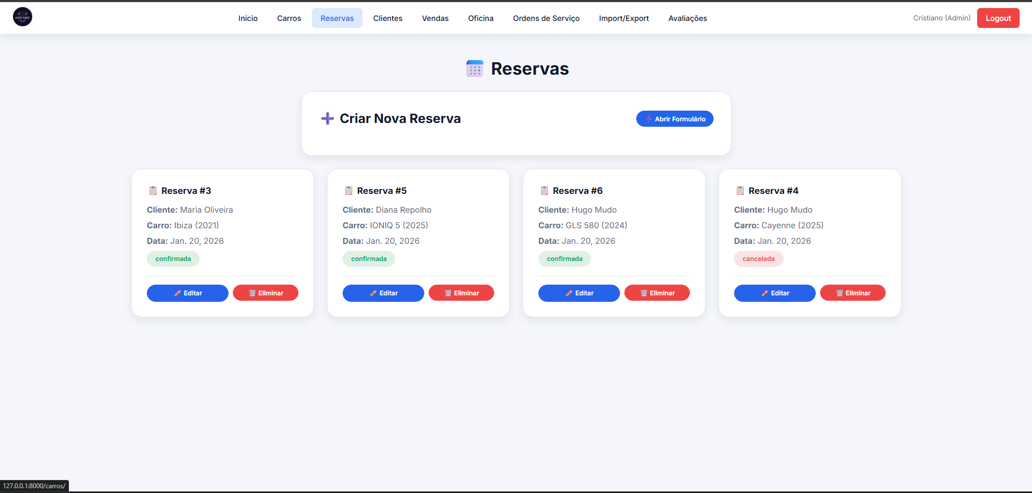
Figura 36 – Reservas

- editar_reserva.html: Edição de informações de reserva​
  - Requisitos: Alteração de estado, cancelamento, confirmação
  - Responsável: Tiago
- vendas.html: Registo e consulta de vendas concluídas​
  - Requisitos: Visualização de cliente/carro/data/valor/funcionário, permissões para registo
  - Responsável: Lucas
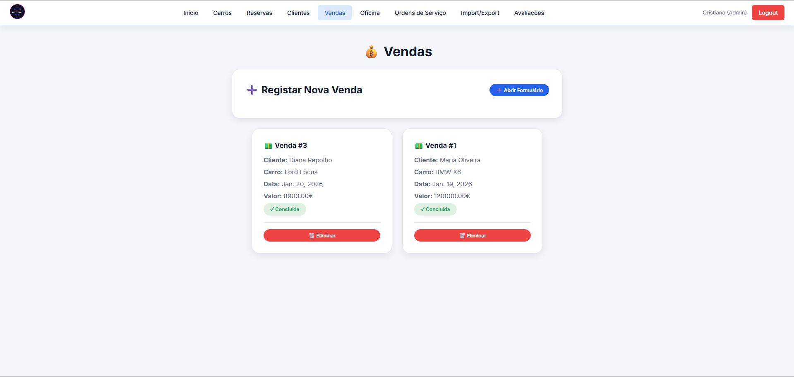
Figura 37 – Vendas

- pagamentos.html: Gestão de pagamentos e parcelas​
  - Requisitos: Tabela com ID venda, valor, método de pagamento, número de parcela
  - Responsável: Guilherme

Páginas de Oficina e Serviços
- oficina.html: Gestão completa de manutenções, diagnósticos e avaliações usando MongoDB​
  - Requisitos: CRUD de manutenções com peças/custos/tempo, diagnósticos OBD-II com códigos DTC, eventos de integração, controlo de permissões por tipo de utilizador
  - Responsável: Tiago
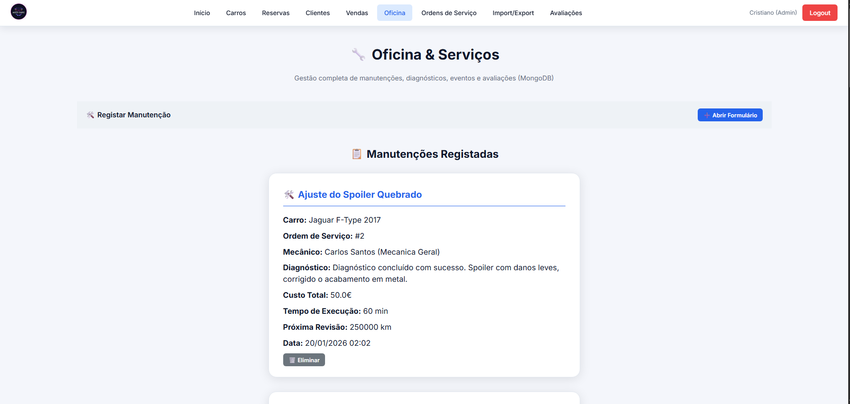
Figura 38 – Oficina parte 1

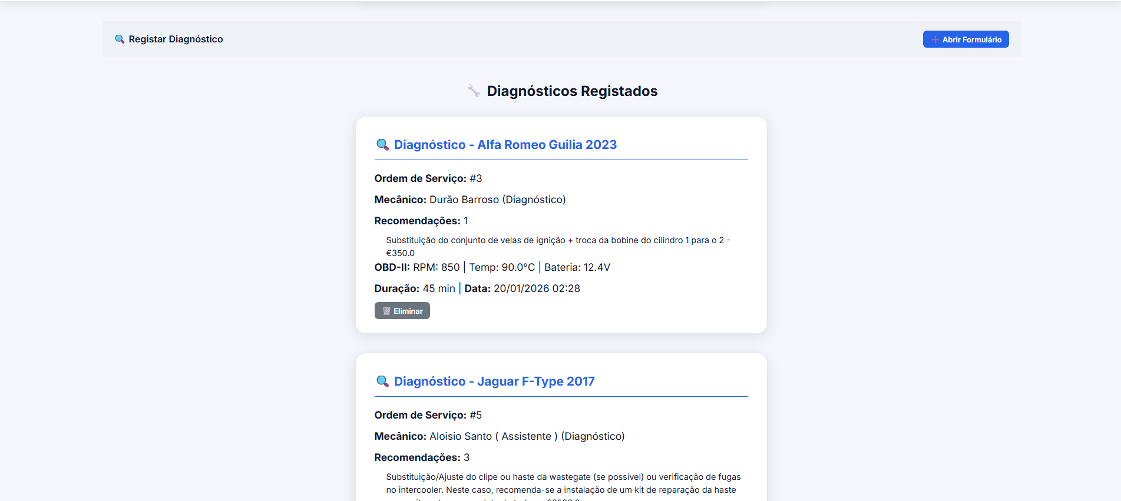
Figura 39- Oficina parte 2
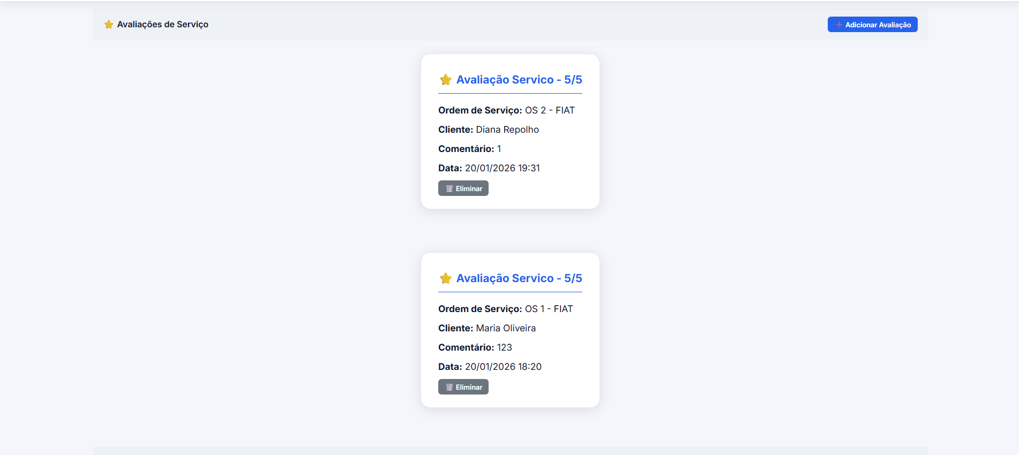
Figura 40 - Oficina parte 3

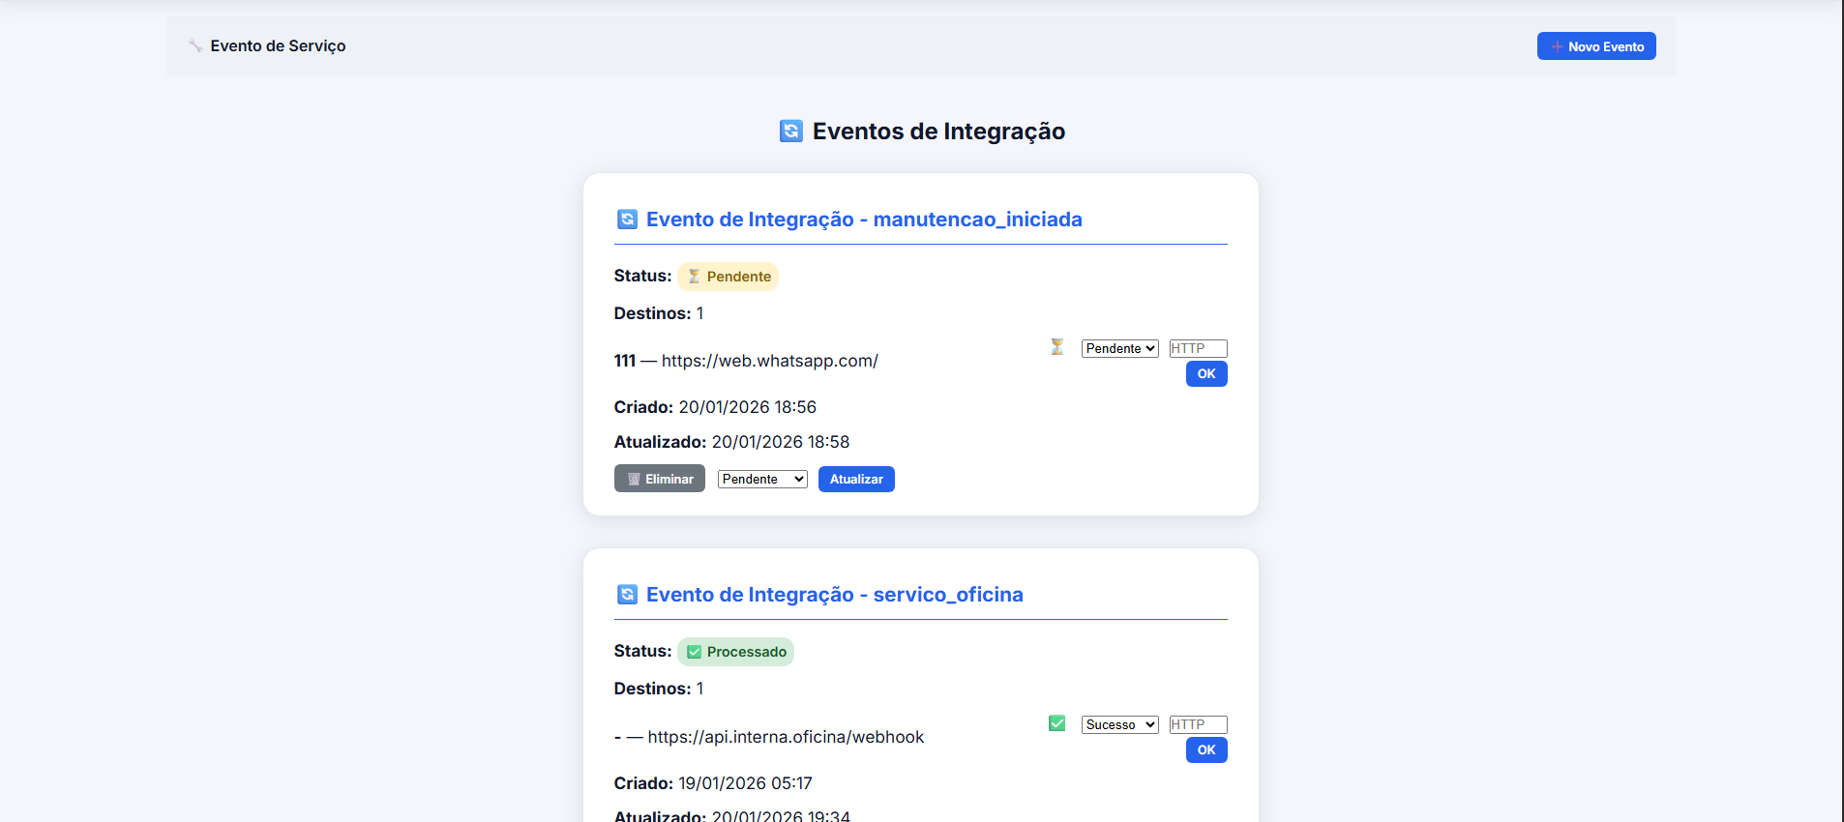
Figura 41 - Oficina parte 4

- ordens_servico.html: Listagem e gestão de ordens de serviço​
  - Requisitos: Diferentes visualizações (ativas/atrasadas/concluídas/cliente), priorização, atribuição de mecânicos, cálculo de dias de atraso
  - Responsável: Lucas
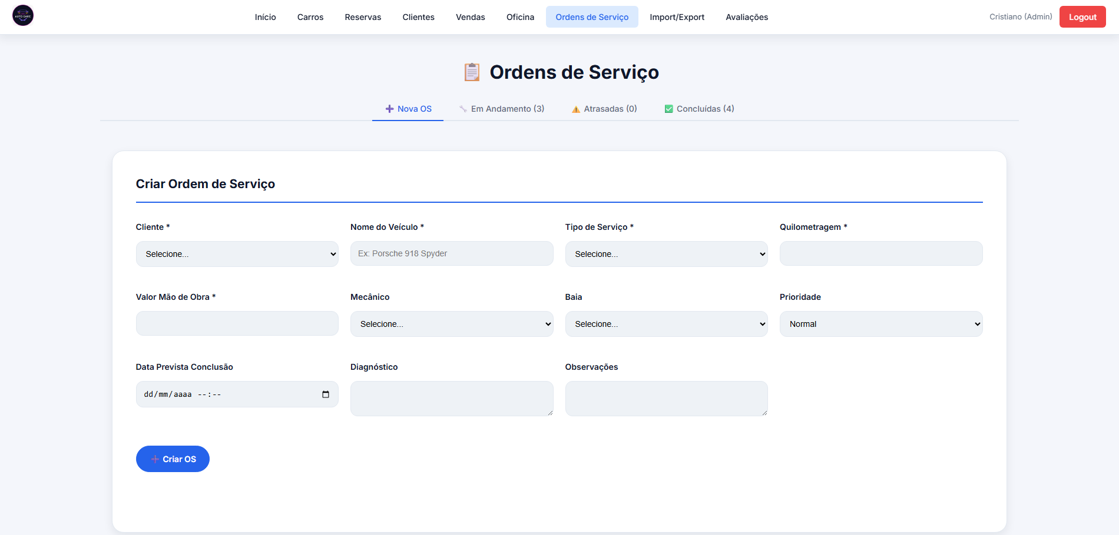
Figura 42 - Ordens de Serviço

- detalhes_ordem_servico.html: Informações detalhadas de uma ordem de serviço​
  - Requisitos: Exibição completa de serviços, peças, valores, histórico de estados
  - Responsável: Guilherme

Páginas de Recursos Humanos

- editar_funcionario.html: Gestão de dados de funcionários​
  - Requisitos: Formulário com validação de informações de staff
  - Responsável: Tiago
- editar_mecanico.html: Gestão de informações de mecânicos​
  - Requisitos: Campos específicos incluindo especialidade, atribuição a ordens de serviço
  - Responsável: Lucas
- editar_fornecedor.html: Gestão de fornecedores de peças​
  - Requisitos: CRUD de fornecedores para gestão de inventário
  - Responsável: Guilherme

Páginas de Sistema

- avaliacoes.html: Sistema de avaliações de clientes​
  - Requisitos: Classificação por estrelas, comentários, tipo de avaliação, permissões de eliminação
  - Responsável: Tiago
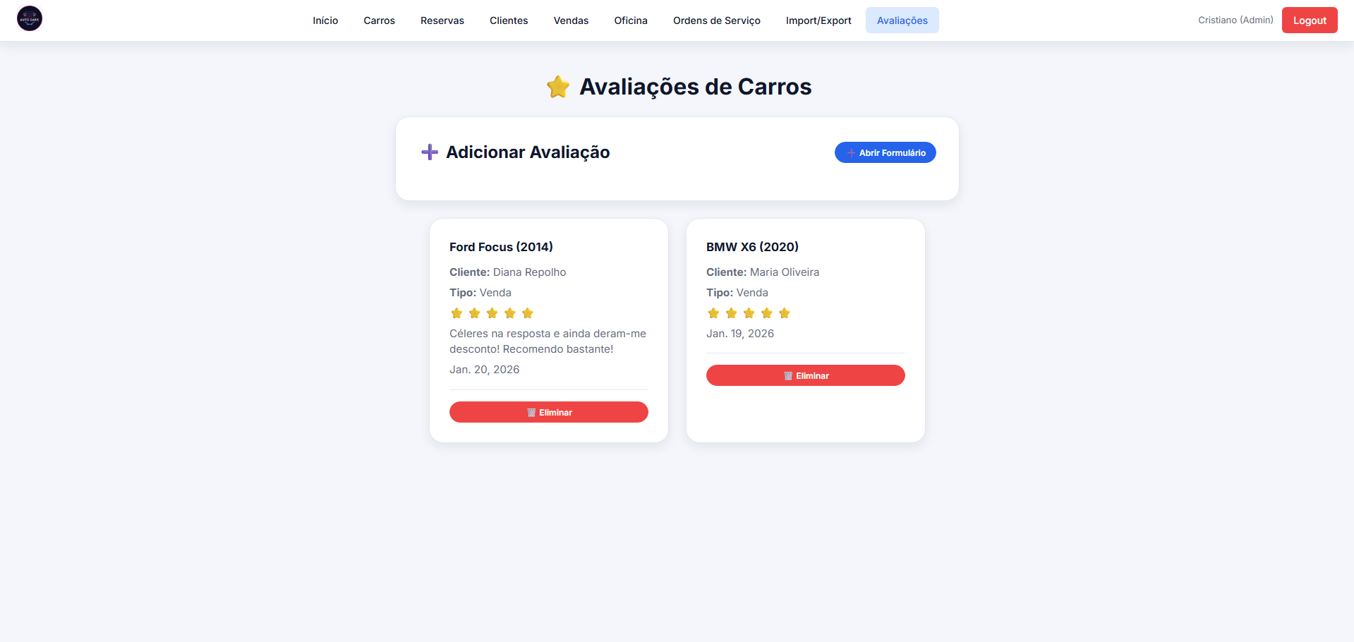
Figura 43 – Avaliações

- import_export.html: Funcionalidade de importação/exportação de dados em JSON​
  - Requisitos: Export de dados do sistema, upload e validação de ficheiros JSON com formato específico
  - Responsável: Lucas
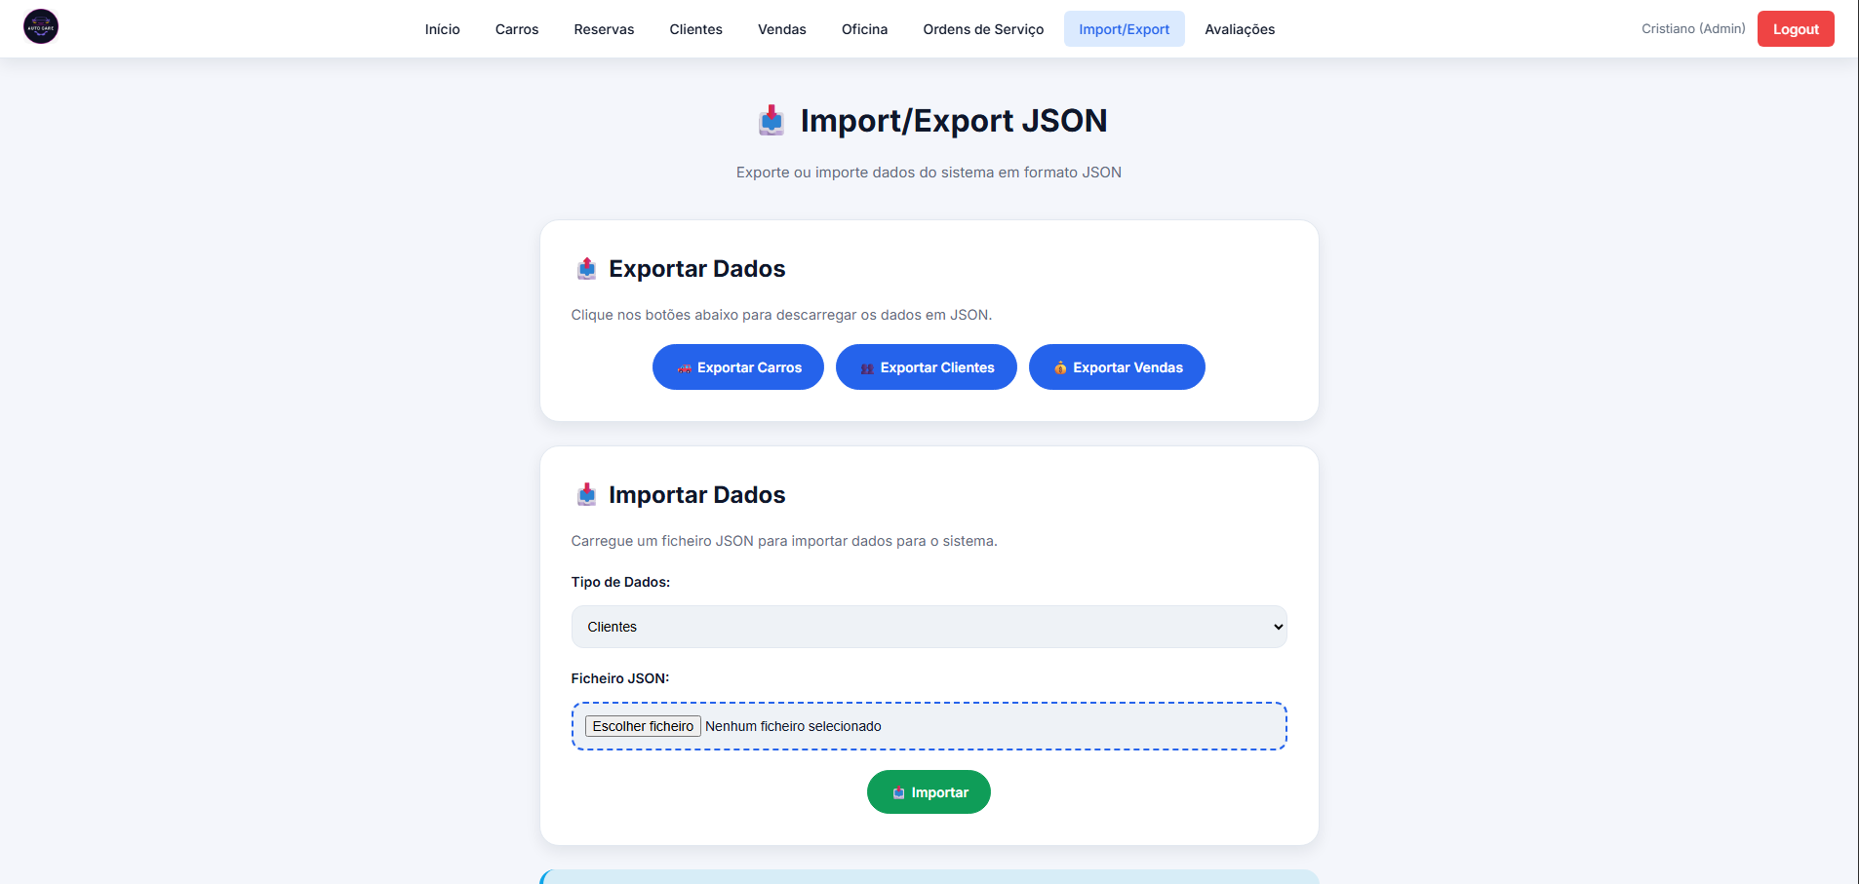
Figura 44 - Import/Export

